**Реферат**

**на тему:**

**"Интегральные методы оценки качества переходных процессов"**

**Введение**

Интегральная оценка является обобщенным показателем качества переходного процесса, при этом качество системы оценивается с помощью числа, являющегося интегралом некоторой функции.

Особенность интегральной оценки в том, что в отличии от других методов оценки качества, величина интеграла представляет число, которое ничего не говорит о характере переходного процесса, о конкретных показателях качества, зато, в сравнении с другими, метод отличается простотой.

**Линейная интегральная оценка**

Рассмотрим переходные процессы, приведенные на рис. 1а-в.

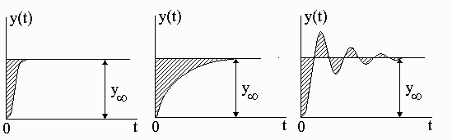

##### а б в

##### Рис. 1

Заштрихованная площадь называется площадью регулирования, она может быть оценкой качества переходного процесса. Чем меньше площадь, тем лучше качество переходного процесса.

Площадь регулирования может быть определена с помощью интеграла, который называется ***простой (линейной)*** интегральной оценкой

#### (1)



Задача сводится к определению *J1,* не зная переходного процесса, т.е. по его изображению, так как изображение проще определить.

Пусть известно

#### (1)



Если сравнивать выражения (1) и (2), то они отличаются на множитель *e-pt*. При этом

, (3)



т.е. получили простую формулу для определения площади регулирования, а значит и оценки качества процесса регулирования.

Так как *z(p) = y(p) – y∞ /p*, то значение интеграла (1) можно вычислить по формуле

(4)



## Недостаток метода

Рассмотрим переходный процесс (рис. 2).

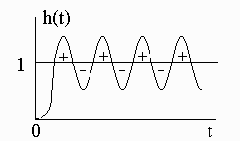

##### Рис. 2

Процесс затухает медленно, следовательно, качество системы плохое, но так как площади имеют разные знаки, то величина интеграла *J1* будет мала. Поэтому этот метод не применим для колебательных переходных процессов, т.е. он пригоден только для монотонных процессов, поэтому ограничен в применении.

Хорошей оценкой мог бы служить интеграл

, (5)



Но его сложно вычислять, необходимо решать характеристическое уравнение.

## Пример 5. Вычислить величину *J1* для заданной системы (рис. 3).

**Решение:**

1. Определим *y(p)*



1. Определим *y∞*



x y

-

1

Tp+1

k

# Рис. 3

3. Определим величину интеграла *J1*



**Интегральная квадратичная оценка**

Интегральная квадратичная оценка пригодна для любых переходных процессов, и вычисляется по формуле

(6)



Подинтегральное выражение – *z2(t)* всегда положительно не зависимо от знака функции *z(t)*.

Определим *J2* без расчета переходного процесса, для этого воспользуемся дуальной теоремой.

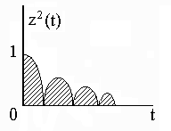

#### Рис. 4

**Основная теорема**: произведению изображений соответствует свертка оригиналов

(7)



**Дуальная теорема**: произведению оригиналов соответствует свертка изображений

(8)



Так как ,



то можно получить следующую формулу для расчета квадратичной интегральной оценки

(9)



Этот интеграл можно вычислить либо с помощью вычетов по полюсам подинтегральной функции, либо с использованием табулированных значений интеграла для функции

(10)



В таблице 1 приведены табулированные значения интеграла для *n* = 1 ÷ 3 для систем более высокого порядка таблицы приведены в литературе [5].

Таблица 1

|  |  |
| --- | --- |
| n | J2 |
| 1 |  |
| 2 |  |
| 3 |  |

## Недостаток метода. Рассмотрим переходные процессы (рис. 5).

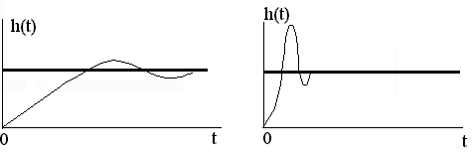

а) б)

##### Рис. 5

## При использовании этого метода два процесса могут иметь одинаковую площадь регулирования, но оба они плохие по различным показателям качества, у первого большое время регулирования, а во втором большое перерегулирование.

## Пример 6. Вычислить величину *J2* для заданной системы (рис. 6).

**Решение:**

1. Определим *y(p)*



1. Определим *y∞*



x y

-

1

Tp

k

Рис. 6

3. Определим *z(p)*



4. Определим величину интеграла *J2* с помощью вычетов *s1 = – k/T*



5. Определим величину интеграла *J2* с помощью таблиц



**Модифицированная интегральная оценка**

# При использовании модифицированной (улучшенной) интегральной оценки минимизируем не только квадратичное отклонение *z(t)*, но и его производную – *z’ (t).* Такой оценкой является интеграл

(11)



где *τ* – постоянная времени.

Минимуму интеграла соответствует приближение переходного процесса не к ступенчатому, а к некоторому экспоненциальному с заданной постоянной времени (которая называется экстремалью). Применение этой оценки приводит к более пологим переходным процессам, т.е. менее колебательным и имеющим меньшее число перерегулирований.

## Недостаток метода: Сложность выбора экстремали, она выбирается на основе опыта.

## Достоинства и недостатки интегральных методов

## Достоинства методов:

1. Простота.

2. Оценка качества является обобщенной (в виде одного числа), что удобно при оптимизации систем и для сравнительного анализа систем

## Недостатки методов:

1. Каждый методов имеет свои специфические, ранее рассмотренные недостатки.

2. Величина интеграла представляет число, которое ничего не говорит о характере переходного процесса, т.е. о конкретных показателях качества.

**Литература**

1. Бесекерский В.А., Попов Е.П. «Теория систем автоматического управления». Профессия, 2003 г. – 752 с.
2. Справочник по теории автоматического управления. /Под ред. А.А. Красовского – М.: Наука, 1987. – 712 с.
3. Сборник задач по теории автоматического регулирования и управления/ Под редакцией В.А. Бесекерского. – M.: Наука, 1978.
4. Бронштейн И.Н., Семендяев К.Н. Справочник по математике для инженеров и учащихся вузов. – М.: Наука, 1986.